**Desarrollador Web Front End**

**Framework Angular**

**Sesión 5: Componentes Angular**

**5.1. ¿Qué es un componente angular?**

Los componentes son el bloque de creación de interfaz de usuario más básico de una aplicación Angular. Una aplicación angular contiene un árbol de componentes.

Los componentes en angular son un subconjunto de directivas, siempre asociadas a una plantilla. A diferencia de otras directivas, solo se puede instanciar un componente para un elemento dado en una plantilla.

Además, un componente es un elemento reutilizable. Puede ser desde un elemento HTML como un header, section, footer, botón hasta una lista, o un conjunto de etiquetas o elementos de tipo DIV.

Un componente en Angular es un elemento que está compuesto por:

* Un archivo que será nuestro Template **(app.component.html),** el cual es nuestro HTML, que es el que se va a visualizar en la interfaz de usuario, la vista o en términos más simples lo que vas a ver en la página.
* Un archivo de lógica, la cual es la que pondremos en un archivo .ts **(como por ejemplo app.component.ts)**, ese archivo debe incluir una clase y esta es la que va a contener las propiedades que se van a usar en la vista (HTML) y los métodos que serán las acciones que se ejecutarán en la vista. En este archivo de lógica también se incluye una metadata, que es definida con un decorador, que identifica a Angular como un componente.
* Un archivo para el CSS (podemos usar un preprocesador como SASS o LESS), donde incluiremos los estilos, para mejorar la interfaz de usuario.

**Componente**

TypeScript

(Lógica)

HTML

(Vista)

CSS

(Estilos)

La extensión .ts hace alusión a TypeScript, el cual es el lenguaje usado en angular y es un superset de JavaScript.

**Figura 1**

*Archivo de lógica de un componente*

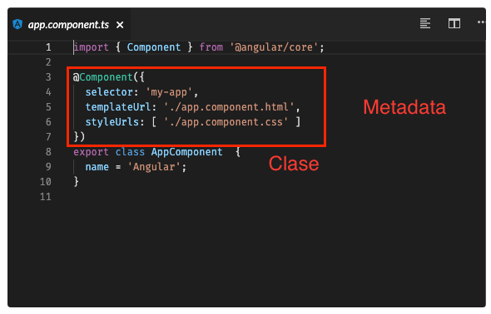

***Nota.***La figura describe las propiedades de configuración de un componente en angular. Recuperado de componentes, *por GitBook, 2020,* <https://ngchallenges.gitbook.io/project/componentes>

**5.1.1 Ciclo de vida de los componentes angular**

En Angular, los componentes son los principales pilares de la aplicación, es importante entender el ciclo de vida que estos tienen y la forma en que se ejecuta ese ciclo de vida, para así poder manipular los componentes en nuestra aplicación.

En Angular, cada componente tiene un ciclo de vida, una cantidad de etapas diferentes que atraviesa. Hay 8 etapas diferentes en el ciclo de vida de los componentes. Cada etapa se denomina lifecycle hook event o en *‘evento de enlace de ciclo de vida’*. Podemos utilizar estos eventos en diferentes fases de nuestra aplicación para obtener el control de los componentes. Como un componente es una clase de TypeScript, cada componente debe tener un método constructor.

El constructor de la clase de componente se ejecuta primero, antes de la ejecución de cualquier otro lifecycle hook. Si necesitamos inyectar dependencias en el componente, el constructor es el mejor lugar para hacerlo. Después de ejecutar el constructor, Angular ejecuta sus métodos de enganche de ciclo de vida en un orden específico.

constructor

ngOnChanges

ngOnlnit

ngDoCheck

ngAfterContentlnit

ngAfterContentChecked

ngAfterViewlnit

ngAfterViewChecked

ngOnDestroy

**5.1.2 Crear un componente con Angular CLI**

Mediante el comando generate de la herramienta Angular CLI, podemos crear un componente.

Para crear un componente, utilizamos el comando generate de Angular CLI.

**Sintaxis:**

ng generate component **“nombre componente”**

También podría generarse de forma abreviada:

ng g c **“nombre componente”**

**Ejemplo:**

* Crearemos un componente llamado persona:

ng generate component persona

* De manera automática, el framework crea una nueva carpeta con los ficheros necesarios para el nuevo componente y actualiza app. module.ts.

**Figura 2**

*Creación de un componente*

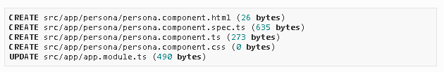

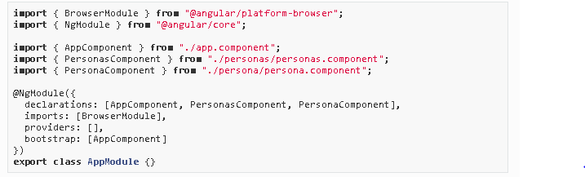

***Nota.***La figura describe los pasos para generar un nuevo componente usando la herramienta Angular CLI, Recuperado de *Componentes*, por GitLab, (s.f.)*,* <https://soka.gitlab.io/angular/conceptos/componentes/crear-componente-con-cli/crear-componente-con-cli/>

**5.2. Recursos complementarios**

Para reforzar los contenidos abordados en la sesión, te invitamos a revisar los siguientes recursos complementarios:

* **¿Cómo crear un componente en Angular? ¿Cómo generar componentes en Angular?**

Con este video, aprenderás qué es un componente, cómo está compuesto y a cómo crearlos.

**Fuente:**

Mendez, L. (18 de diciembre de 2020). *¿Cómo CREAR un COMPONENTE en Angular? ¿Cómo GENERAR COMPONENTES en Angular?* [Archivo de video]. Youtube. <https://www.youtube.com/watch?v=cOCMwhDzlKI>

* **¿Cómo crear componentes en Angular?**

Con este video, aprenderás qué a crear un componente desde cero.

**Fuente:**

Code Team. (21 de mayo de 2020). *¿Cómo CREAR un COMPONENTE en Angular?* [Archivo de video]. Youtube. <https://www.youtube.com/watch?v=tF-CzxSXha0>

**Bibliografía**

Álvarez, M. (14 de mayo de 2020). *Angular – Práctica Angular con módulos, Componentes y Servicios*. <https://desarrolloweb.com/articulos/practica-angular-modulos-componentes-servicios.html>

Angular: <https://docs.angular.lat/guide/architecture-components>

Angular: <https://docs.angular.lat/tutorial/toh-pt3>

GitBook. (2020). *¿Qué es un componente?* <https://ngchallenges.gitbook.io/project/componentes>

GitLab. (s.f.). *Crea un componente con CLI*. <https://soka.gitlab.io/angular/conceptos/componentes/crear-componente-con-cli/crear-componente-con-cli/>

**Glosario**

**Lifecycle hook**

Es una funcionalidad especial en Angular que ejecuta código en un evento de ciclo de vida específico de un componente o directiva.

**Angular CLI**

Angular CLI es una herramienta de interfaz de línea de comandos que se utiliza para inicializar, desarrollar, montar y mantener aplicaciones de Angular directamente desde un shell de comandos.